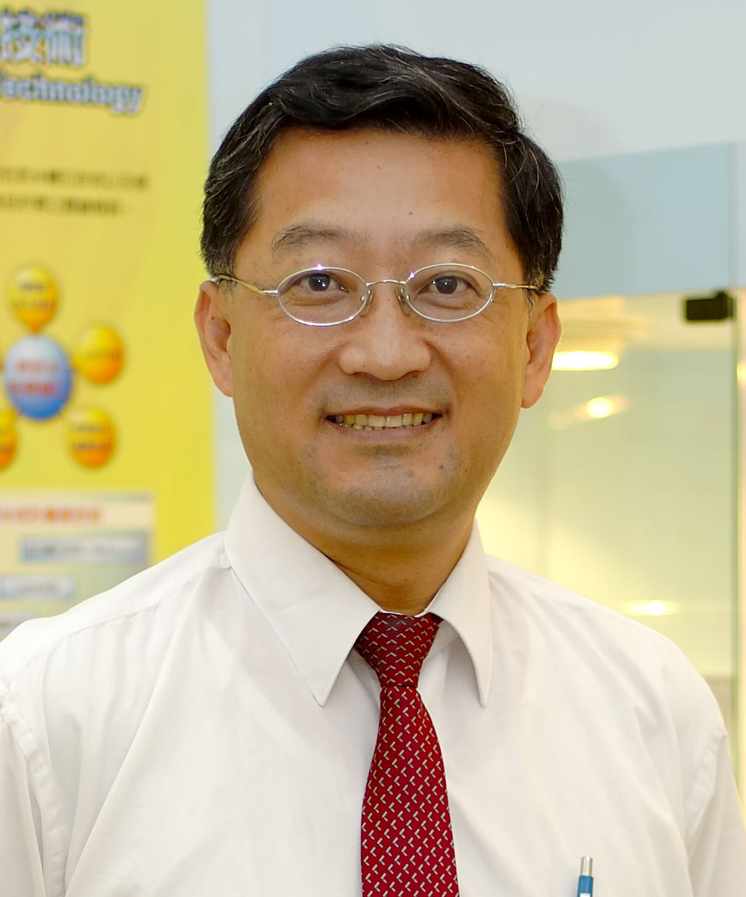
張所鋐
服務單位：國立台灣大學機械工程學系
學 歷：
美國辛辛那提大學機械與工業工程學研究所博士
美國辛辛那提大學機械與工業工程學研究所碩士
國立成功大學機械工程學系學士

歷任國立台灣大學副教授、教授，機械系副系主任，奈米科技研究中心副主任，奈米機電系統研究中心主任，國科會北區微機電系統研究中心主持人，教育部顧問室「精密檢測設備教學資源中心」、「北區前瞻奈米科技人才培育中心」主持人，經濟部工業局「半導體學院IC製造人才長期班」主持人，並曾前往美國NIST及史丹福大學擔任訪問學者。目前擔任IFToMM, China-Taipei理事長ASME台灣分會監事，中華民國微系統暨奈米科技協會理事，中華民國智慧機器人產業協會理事。
特殊貢獻事蹟說明：
曾任職美國紐約IBM公司T. J. Watson研究中心七年，從事前瞻性電腦週邊技術研究，曾獲IBM公司研究成就獎；民國七十九年辭去IBM公司工作，回國加入國立臺灣大學團隊。除從事機械工程教育，致力於精密機械設計、電彈力學、電腦週邊、微奈米機電技術理論與實務研究逾十五年，完成學術期刊及研討會論文150篇，專書(章節)6冊，獲中華民國專利12件，美國專利4件，日本專利1件，重要貢獻事績包括：
擔任國科會「北區微機電系統研究中心」及國立臺灣大學「奈米機電系統研究中心」主任的五年期間，負責建立微奈米機電系統無塵室之製程與量測設備(購置金額逾壹億元)，供應國內外學生、企業界人士逾二千人使用，推展微奈米機電技術不遺餘力。擔任主任的後二年期間，已建立財務自給自足實績，樹立良好楷模。
規畫並促成國立臺灣大學「奈米工程學程」於2002年2月之設立，屬國內之首創，培育跨領域奈米科技人才，顯現績效。
2003年4月至2005年8月期間，應國家文官培訓所邀請擔任「奈米科技」專題講座，共計29班次，聽講總人數達1,994人，推廣奈米科技不遺餘力。
擔任五年之教育部顧問室「精密機械檢測資源中心」主持人，結合九所大專院校，規畫及執行精密機械檢測技術教學改進、推動產學合作、專題競賽、國際交流及多媒體教學教材，顯現優良績效。
擔任三年之教育部顧問室「北區前瞻奈米科技人才培育中心」主持人，結合八所大專院校，規畫、推廣奈米科技教學，協助國小、中學、高中自然學科種子教師之培育，績效優良。
擔任三年之國立臺灣大學「奈米科技中心」副主任的期間，輔助主任規畫及執行奈米科技共用實驗室之建立，共用實驗室已開放逾壹年，對國立臺灣大學校內奈米科技專家之整合及跨領域奈米科技人才培育，具實質功效。
學術研究方面，曾建立電彈力學與精密機械設計，完成一多自由度奈米尺度定位機構，並獲IEEE Ultrasonics, Ferroelectrics, and Frequency Control (UFFC) 傑出論文獎。
擔任三年工業技術研究院機械所副所長(與國立台灣大學合聘)，襄助所長推動前瞻研究計劃，深耕研究技術之深度。
榮獲中華民國機械工程學會2005傑出工程教授

